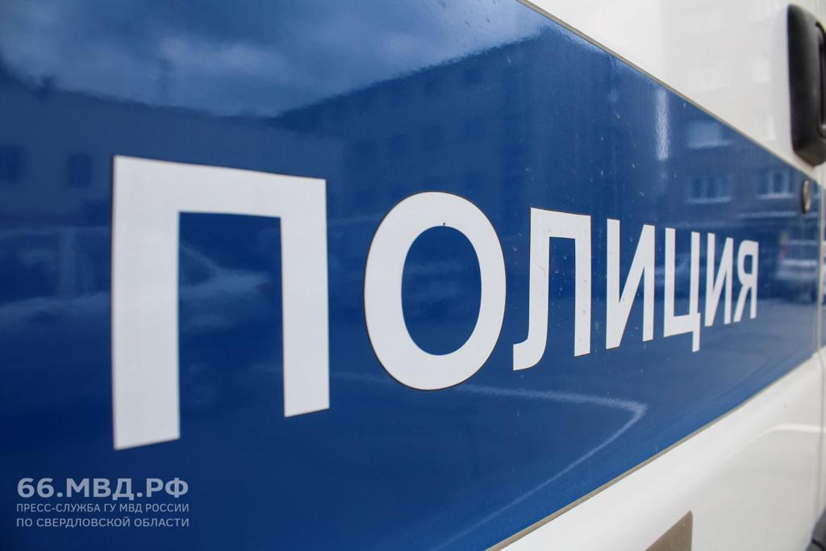

Свердловская полиция разыскивает двух аферисток, которые под видом денежной реформы обманывают пенсионеров.

Сотрудники уголовного розыска УМВД по Екатеринбургу проводят комплекс оперативных мероприятий, направленных на установление личностей двух женщин-аферисток, которые под видом денежной реформы в стране обманывают пожилых людей, похищая их личные накопления. Как сообщил руководитель пресс-службы ГУ МВД России по Свердловской области Валерий Горелых, именно по такой криминальной схеме около полудня 14 января был совершен разбой в отношении супружеской пары на улице Восточная в Октябрьском районе столицы Среднего Урала.
К 90-летнему мужчине и его жене, возвращавшихся домой из медицинского учреждения, подошли две незнакомые женщины, назвав потерпевшего по имени отчеству. «Доброжелательницы» представились работницами одной из социальных служб города и сообщили о том, что необходимо срочно обменять имеющиеся деньги на купюры нового образца.
«Незваные гости проследовали в квартиру пенсионеров, где попросили показать имеющуюся наличность, чтобы переписать её номера для предстоящего обмена. Доверчивые люди допустили две ошибки. Во-первых, позволили посторонним зайти внутрь своего жилища. А во-вторых, продемонстрировали аферисткам, каким капиталом владеют - 450 тысяч рублей. Когда воровки стали пересчитывать купюры, дедушка в какой-то момент заметил попытку подмены настоящих денег на так называемую «куклу». Но вернуть обратно свои деньги он уже не смог. Злодейки тут же пустили в ход газовый баллончик и спешно ретировались с награбленным, а их жертвы вынуждены были обратиться в полицию за помощью. По факту совершенного преступления следственным подразделением ОП № 7 УМВД по Екатеринбургу возбуждено уголовное дело по ч.3 ст. 162 УК РФ – разбой. Максимальное наказание по данной статье до 12 лет лишения свободы», - отметил полковник Горелых.
Столкнувшись с подозрительными личностями необходимо как можно скорее прекратить общение и сообщить в органы внутренних дел по месту жительства или совершения преступления.
Пользуясь возможностью пресс-секретарь свердловского главка МВД Валерий Горелых обратился к гражданам, у кого есть пожилые родственники, с просьбой составить с ними подробный профилактический разговор на эту тему и предостеречь их от доверительных контактов с незнакомыми людьми на абсолютно любые темы, связанные с деньгами. К примеру, кум, брат, дочь, внук попали в ДТП или иную беду. Ваш банковский счет в опасности! Вам положена компенсация за лечение или лекарства. Купите по выгодной цены различные товары и тому подобное.

